Musik Beghu Dan Fungsinya Dalam Kehidupan Adat Budaya Masyarakat Gezu
Florentianus Dopo, Maria Novitasari In Bene
dopoflorentianus@gmail.com
- Program Studi Pendidikan Musik, STKIP Citra Bakti
- Program Studi Pendidikan Musik, STKIP Citra Bakti

Abstrak
Penelitian ini bertujuan untuk mengetahui, menyajikan dan mendeskripsikan musik beghu serta fungsinya dalam kehidupan adat dan budaya masyarakat di kampung Gezu, Kecamatan Nangaroro, Kabupaten Nagekeo dengan menggunakan keseluruhan metode penelitian yang bersifat kualitatif. Teknik pengambilan data menggunakan teknik dokumentasi, wawancara dan studi pustaka.Hasil penelitian menunjukan bahwa musik tradisional beghu sesungguhnya adalah sebuah musik ansambel yang mengintegrasikan 3 (tiga) jenis alat musik yakni gendang panjang (laba lewa), gendang pendek (laba bhado) dan gong bambu (toda).Keseluruhan permainan alat musik adalah eksplorasi ritmis yang dipadukan sedemikian rupa sehingga terdengar indah. Musik beghu memiliki fungsi yang menyertai beberapa ritual adat antara lain; upacara adat ye yang menyerupai semacam upacara tolak bala untuk memmbuang segala kesialan serta musik penyerta yang disajikan dalam ritual syukur panen tahunan. Penyertaan musik beghu dalam dua ritual tersebut memiliki makna dan nilai masing-masing.
Kata Kunci: Musik Tradisi, Nilai, beghu.
Abstract
This study aims to identify, present and describe traditional music of beghu music and its function in the traditional and cultural life of the people in Gezu village, Nangaroro, Nagekeo by using all qualitative research methods. Data collection techniques using documentation techniques, interviews and literature studies. The results show that traditional beghu music is actually a musical ensemble that integrates 3 (three) types of musical instruments, namely the long drum (laba lewa), short drum (laba bhado) and bamboo gongs (toda). The whole playing of musical instruments is a rhythmic exploration combined in such a way that it sounds beautiful. Beghu music has a function that accompanies several traditional rituals, including; Ye traditional ceremony which resembles a kind of repulsion ceremony (tolak bala) to get rid of all bad luck and accompanying music presented in the annual harvest thanksgiving ritual. The using of beghu music in the two rituals has its own meaning and value.
Keywords: Traditional Music, Values, beghu.

PENDAHULUAN
Indonesia sebagai sebuah bangsa memiliki khazanah seni yang beraneka ragam.Khazanah seni ini hampir selalu tersirat hampir dalam seluruh aspek kehidupan bersosial dan budaya mereka masing-masing.Dalam konteks seni tradisional, eksistensi sebuah elemen seni yang ada dalam berbagai suku bangsa selalu dihubungkan dengan sebuah fungsi tertentu dalam kehidupan sosial budaya masyarakat yang bersangkutan.Jakob Sumardjo (2000:241) menyiratkan sebuah fakta bahwa seni memang adalah sebuah produk masyarakat karena memenuhi salah satu fungsi seni dalam masyarakat tersebut.Terdapat banyak fungsi seni yang pemaknaannya sangat bergantung pada perspektif masyarakat itu sendiri. Sehingga eksistensi sebuah musik tradisi dan fungsi musik itu sendiri adalah dua sisi yang tidak dapat dipisahkan satu sama lain. Ketika hilang salah satu sisi, maka sisi yang lainpun ikutan hilang.
Salah satu bidang seni yang cukup populer dan hidup dalam latar sosial budaya masyarakat di berbagai suku bangsa adalah seni musik.Musik menurut Jamalus (1988:1) adalah suatu hasil karya seni berupa bunyi dalam bentuk lagu atau komposisi bunyi yang mengungkapkan pikiran dan perasaan penciptanya melalui unsur-unsur pokok musik yakni irama, melodi, harmoni dan bentuk lagu serta ekspresi sebagai satu kesatuan.Dengan kata lain, musik sesungguhnya bahasa dalam bentuk yang lain, yang sama-sama hendak mengungkapkan maksud atau gagasan tertentu namun dikemas dalam bentuk nada-nada.Dalam konteks musik vokal, Djohan (2003:4) mengatakan bahwa musik sesungguhnya curahan isi hati dan pikiran yang dilakukan sedemikian rupa dengan memadukan unsur-unsur musik oleh seseorang untuk menyampaikan musikalitas dan cerita di balik lagu tersebut.
Sebagai sebuah warisan budaya, musik tradisi memiliki nilai yang sama dengan berbagai artefak-artefak budaya yang lain. Musik tradisi adalah musik yang digunakan sebagai perwujudan nilai budaya sesuai dengan tradisi, sesuai dengan kerangka pola bentuk dan penerapannya yang berulang-ulang. Karena merupakan perwujudan sebuah nilai tertentu, maka Dopo (2017:1) mengatakan bahwa musik tradisi dan juga alat-alat musik yang digunakan tidak dapat dipahami sekedar sebagai sebuah entitas tanpa makna, melainkan sebuah elemen budaya yang mengekspresikan nilai-nilai peradaban, keyakinan atau spiritualitas dan estetika serta menjadi pewarisan nilai-nilai tersebut dalam kehidupan para pemiliki kebudayaan dimaksud.
Di Indonesia sendiri, seni musik terwujud dalam berbagai bentuk yang yang beraneka ragam, mulai dari bentuknya yang sangat sederhana hingga musik dengan bentuk komposisi yang sangat rumit dan tentunya dengan fungsi masing-masing yang berbeda.Alat musik yang digunakanpun beraneka ragam dan memunculkan kekhasannya tersendiri.
Tujuan dan fungsi penyajian seni seni media penting untuk memberikan daya ingat, memberi arah serta makna kepada segala sesuatu dari kesenian sehingga menjadi jelas sasarannya.Dalam konteks musik tradisi, penekanan di atas dapat ditafsirkan bahwa, dalam konteks kebudayaan tertentu, musik adalah bagian yang tidak dapat dipisahkan dari sebuah kegiatan atau ritual tertentu.Musik adalah penyerta yang ikut memberikan makna pada ritual yang sedang dilaksanakan.Di Indonesia sendiri, hampir seluruh ritual selalu diiringi dengan musik, baik ritual yang berhubungan dengan kepercayaan terhadap Tuhan, dewa, roh-roh, maupun kepercayaan kepada pemimpin.
Musik Beghu sebagai salah satu musik tradisi masyarakat adat Gezu, kecamatan Nangaroro, Kabupaten Nagekeo memiliki fungsi tertentu dalam kehidupan sosial budaya masyarakatnya.Dalam penelitian Ceme, dkk (2021) diceritakan bawa musik beghu yang berada di kampung Gezu, adalah salah musik tradisi yang sudah melewati masa dan sejarah yang sangat lama. Sejarah kemunculannya berawal dari mimpi sepasang suami istri (ebu Owa dan Ebu Uwe) yang diperintahkan untuk mendirikan rumah adat beserta aset-asetnya.Salah satu aset dimaksud adalah alat musik Beghu. Nama musik beghu diambil juga dari nama alat musik ansambel beghu itu sendiri yang terdiri dari 2 buah gendang dan 7 pasang gong bambu. Nama dari kedua gendang ini, satu buah endang panjang (laba lewa), dan satu buah gendang pendek (laba bhado). Semua alat musik dimainkan dengan cara dipukul dan menghasilkan ritme bunyi-bunyian yang beragam. Oleh karena itu ansambel musik beghu sesungguhnya adalah musik ritmis.Tidak ada satupun alat musik melodis yang digunakan dalam ansambel musik beghu.Material pembuatan alat musik berasal dari bahan alam yakni bambu untuk gong bambu dan batang kayu doya dan kulit hewan untuk gendang (laba).Rongga batang kayu doya dengan diameter sekitar 25 cmkemudian dipasangkan kulit hewan sapi atau kuda yang sudah dikeringkan pada salah satu sisinya sehingga menjadi sebuah gendang.Gendang panjang (laba lewa) memiliki ukuran panjang sekitar 1,30 Meter, sedangkan gendang pendek (laba bhado) memiliki ukurang panjang sekitar 1,15 Meter.
Sebagai sebuah musik tradisi, musik beghu erat kaitannya dengan beberapa ritual adat yang ada di kampung Gezu.Akan tetapi, proses pewarisan aspek musikal dan non musikal musik beghu masih dilakukan secara tradisional yang sangat rentan terhadap kesinambungan pengetahuan dari generasi ke generasi.Kondisi ini menjadi tipikal yang umum untuk beberapa musik tradisi yang ada di wilayah Nagekeo dan sekitarnya.Umumnya aspek-aspek musik tradisi belum dikaji dan didokumentasi secara baik sebagai bagian dari usaha pewarisan. Berangkat dari situasi ini, maka peneliti merasa penting untuk melakukan sebuah eksplorasi musik tardisi beghu yang ada di kampung Gezu, kabupaten Nagekeo untuk mendapatkan sebuah gambaran yang mendalam tentang Fungsi Musik Beghu dalam kehidupan ritual adat budaya Masyarakat Kampung Gezu, Kabupaten Nagekeo. Rumusan masalah dalam penelitian ini adalah bagaimana musik Beghu dan Fungsinya dalam Ritual adat dan Budaya Masyarakat Kampung Gezu, Kabupaten Nagekeo?
METODE PENELITIAN
Sebagai sebuah penelitian dasar yang bersifat eksploratif, semua kerangka metode penelitian yang digunakan bersifat kualitatif dengan menggunakan pendekatan ilmu etnomusikologi untuk menemukan dua aspek penting dari sebuah musik tradisi yakni aspek musikal dan non musikal (kontekstual). Artinya musik tidak hanya diamati sekedar sebuah kejadian akustik yang menghasilkan melodi, ritme, tempo, timbre dan lain sebagainya, melainkan juga dikaitkan dengan dengan suasana dan konteks kehidupan budaya masyarakat pemilik musik tradisi dimaksud. Teknik pengambil data dilakukan menggunakan tiga cara yakni observasi, studi pustaka dan wawancara. Data yang diperoleh berupa video penyajian musik beghu, data deskriptif tentang fungsi musik yang diperoleh dari hasil wawancara dan studi pustaka.
HASIL DAN PEMBAHASAN
Alat Musik Beghu
Karena terdiri dari beberapa alat musik yang dimainkan secara bersama-sama, maka musik beghu sesungguhnya adalah musik ansambel karena merupakan hasil dari permainan ritme 7 pasang gong bambu (toda0, 1 buah gendang panjang (laba lewa) dan 1 buah gendang pendek (laba bhado).Contoh alat musik beghu dapat terlihat pada gambar berikut.
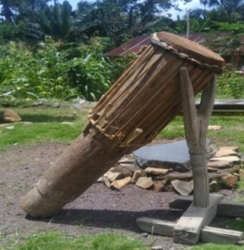

Gambar 1 | : | Contoh Gendang Panjang (laba lewa lewa) dalam Ansambel Beghu

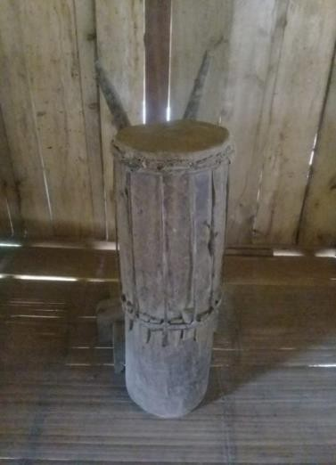

Gambar 2 | : | Contoh Gendang Pendek (laba bhado) dalam Ansambel Beghu
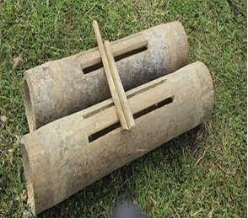

Gambar 3 | : | Contoh Gong Bambu (toda) dalam Ansambel Beghu
Teknik memproduksi bunyi dari semua alat musik beghu adalah dengan cara dipukul layaknya dalam permainan musik perkusi. Gong bambu (toda) dimainkan dengan cara dipukul menggunakan 2 (dua) buah stik yang terbuat dari kayu dan menggunakan 2 tangan (kiri dan kanan). Sedangkan gendang panjang (laba lewa) dan gendang pendek (laba bhado) dimainkan dengan cara dipukul juga namun menggunakan kombinasi antara telapak tangan kiri dan 1 (satu) buah stik kayu di tangan kanan.
3
Gendang Panjang (Laba Lewa)
Karena ukuran yang cukup panjang, maka posisi tubuh ketika memainkan gendang panjang (laba lewa) adalah dengan cara berdiri serta posisi gendang sedikit dimiringkan agar permukaanya berada pada posisi yang nyaman untuk dimainkan oleh penabuh. Posisi penabuh gendang panjang (laba lewa) nampak seperti pada gambar berikut

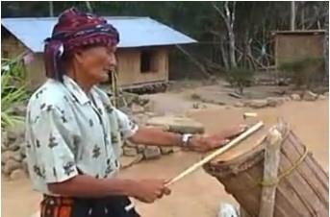

Gambar 4 | : | Posisi tubuh dan tangan ketika memainkan Gendang Panjang (laba lewa) dalam penyajian musik Beghu
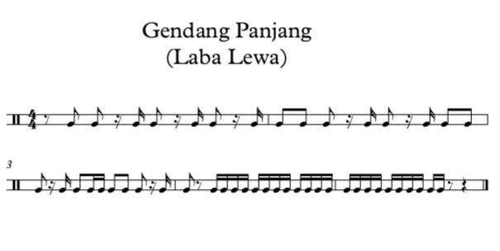
Teknikmemainkanalatmusikgendangpanjang (laba lewa) diawali dengan menggunakan tangan kananyang memegang stikkemudian diikuti oleh telapak tangan kiri secara bergantian. Ritme yang dimainkan oleh gendang panjang (laba lewa) sebagaimana ditunjukan pada gambar berikut ini.

Gambar 5 | : | Ritme yang dimainkan oleh gendang panjang (laba lewa).

Gendang Pendek (Laba Bhado)
Berbeda dengan gendang panjang (laba lewa), posisi gendang pendek atau (laba bhoko) tidak perlu dimiringkan, namun cukup dibiarkan bediri seperti biasa untuk dimainkan oleh penabuh.Posisi penabuh gendang pendek (laba bhoko) sebagaimana terlihat pada gambar berikut ini.
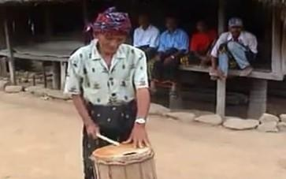

Gambar 6 | : | Posisi tubuh dan tangan ketika memainkan Gendang Pendek (laba bhado) dalam penyajian musik Beghu
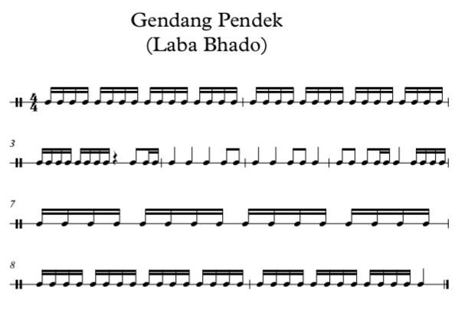
Teknik memainkan gendang pendek (laba bhado) sama dengan teknik memainkan gendang panjang (laba lewa) yakni diawali dengan menggunakan tangan kananyang memegang stikkemudian diikuti oleh telapak tangan kiri secara bergantian. Ritme yang dimainkan oleh gendang pendek (laba bhado) nampak dalam gambar berikut ini.

Gambar 7 | : | Ritme yang dimainkan oleh gendang pendek (laba bhado).

Gong Bambu (Toda)
Sebagaimana sudah diketahui bahwa pemain gong bambu (toda) terdiri dari 7 (tujuh) orang yang masing-masing memainkan sepadang gong bambu.Posisi tubuh dari setiap penyaji gong bambu (toda) yaitu duduk berjongkok atau lipat kaki di lantai sambil menghadap pada satu pasang gong bambu (toda).Contoh posisi tubuh para pemain gong bambu (toda) sebagaimana terlihat pada gambar berikut.
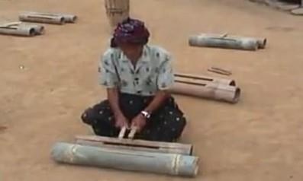

Gambar 8 | : | Posisi tubuh dan tangan ketika memainkan gong bambu (toda)dalam penyajian musik Beghu
Berbeda dari gendang panjang (laba lewa) dan gendang pendek (laba bhado), teknik memainkan gong bambu (toda) menggunakan 2 (dua) stik yang dipegang di tangan kiri dan juga tangan kanan. Pukulan pertama diawali dengantanganbagiankanan lalu diikuti dengan tanganbagiankiri, Adapun salah satu contoh ritme yang dimainkan oleh gong bambu (toda) tampak pada gambar berikut.
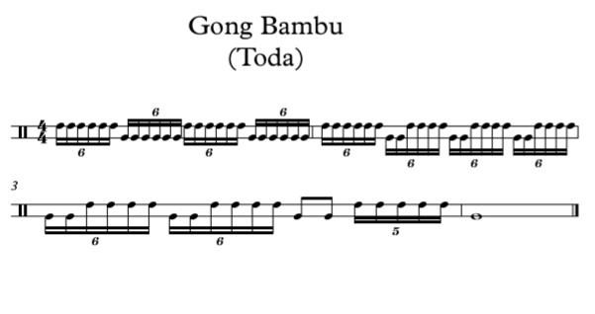

Gambar 9 | : | Contoh pola Ritme/ragam yang dimainkan oleh gong bambu (toda).

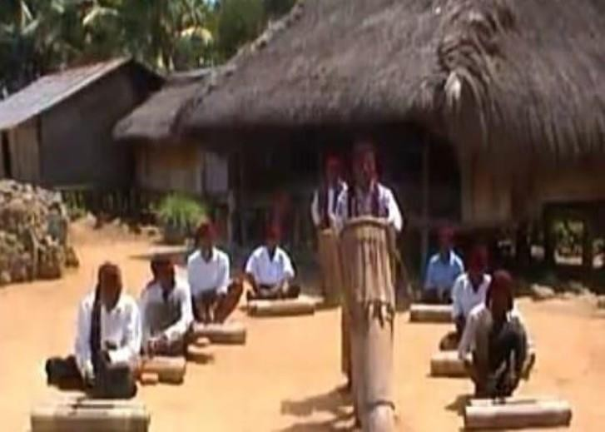
Berikut ini adalah gambaran formasi para penyaji musik beghu secara umum.

Gambar 10 | : | Formasi para pemain alat usik beghu dalam penyajian Musik beghu.

Penjelasan PosisiPemainAlatMusikbeghu:
- Gendangpanjang(LabaLewa)posisinyaberadadidepansebagaipemimpin
- Pasangangongbambupertama (toda 1),posisinyadibagianbelakanggendangpanjangtepatnyabagiankiri.
- Pasangangongbambukedua (toda 2),posisnyadibelakanggongbambuyangpertama
- Pasangangongbambuketiga (toda 3),posisinyadibelakanggongbambuyangkedua
- Gendangpendek(lababhoko),posisinyadibagiantengahlurusdengangendangpanjang,tetapibagianbelakangsejajar dengangongbambu ketiga.
- Pasangan gong bambu keempat (toda 4), posisinya bagian kanan sejajar dengangendangpendek.
- Pasangangongbambukelima (toda 5),posisinyabagiankanangongempat.
- Pasangangongbambukeenam (toda 6,posisinyabagiankanandepangongkeenamsejajardengangong ketiga.
- Pasangangongketujuh (toda 7),posisinyabelakanggendangpanjangtepatnyabagiankanandepangongkeenam,sejajardengangongpertama.
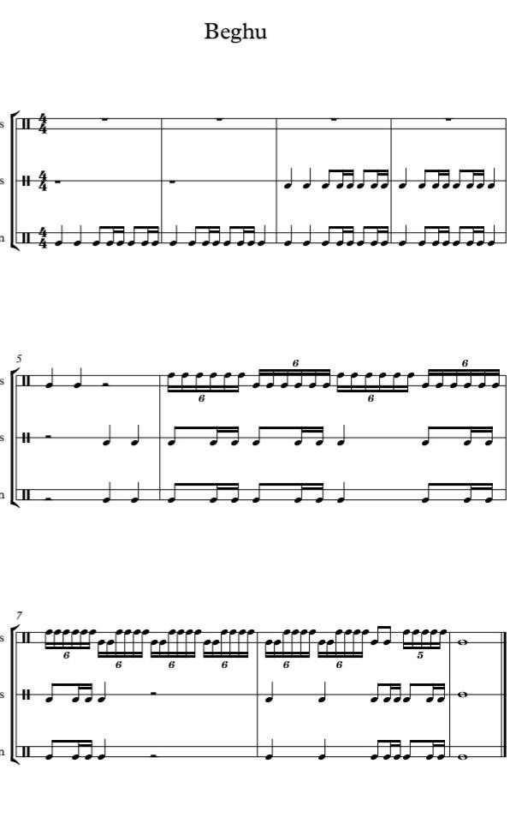
Total ragam/pola ritme yang dimainkan dalam sebuah penyajian musik beghu terdiri dari 9 jenis pola ritme (ragam). Berikut ini diberikan contoh salah satu ragam (pola ritme) yang dimainkan oleh tiga jenis alat musik beghu ( laba lewa, laba bhado dan toda).

Gambar 11 | : | Formasi para pemain alat usik beghu dalam penyajian Musik beghu.
Baris pertama pada gambar partitur di atas adalah pola ritme yang dimainkan oleh gendang panjang (laba lewa), baris kedua dimainkan oleh gendang pendek (laba bhado) dan baris ketiga dimaikankan oleh gong bambu (toda). Meskipun gong bambu (toda) terdiri dari 7 pasang, namun pola ritme yang dimainkan oleh 7 (tujuh) pasang gong bambu tersebut selalu sama untuk setiap ragamnya.
Fungsi Musik Beghu
Sebagai sebuah alat musik tradisi, pertama-tama fungsi alat musik beghu adalah sebagai aset/harta benda budaya masyarakat kampung Gezu, kecamatan Nangaroro, kabupaten Nagekeo.Kehadiran alat musik adalah aset yang tidak terpisahkan dari kehadiran rumah adat sebagaimana yang diperintahkan dalam mimpi kepada dua orang leluhur kampung Gezu.
Dalam kehidupan sosial budaya masyarakat kampung Gezu, musik beghu memainkan 2 (dua) Fungsiyakni:
- Untukmengiringi upacaraadat“YE”
Upacara adat Yememiliki arti mengantar, mengusir atau membuang segala kuman-kuman,kutu busuk yang ada dalam rumah, penyakit pada manusia seperti muntahber atauberakdarah(ta’iaa) jauh dari kehidupan manusia.Selain itu upacara ini juga dimaksudkan untukmengantarataumengusirhama-hamayangmerusak segala hasil usaha di kebun ataupun di sawah. Musik beghu disajikan dalam beberapa kesempatan selama berlangsungnya upacara adat ye.
- Upacara syukur panen.
Upacara ini menjadi tanda awal bagi semua masyarakat dalam wilayah budaya kampung Gezu untuk diperbolehkan dimulainya melakukan kegiatan panen hasil-hasil pertanian di kebun. Pada malam pertama dari upacara tersebut musik beghu mulai boleh disajikan setelah kegiatan makan adat bersama dengan semua warga kampung.
Musik Beghudisajikan hanya pada saat upacara adat YE dan untuk syukur panen. Jika adayang meminta untuk memainkan alat musik Beghu ini di luar dua upacara ada tersebut maka harus ada upacara adat dengan menyembeli hewan dan darahnya sebagai simbol permintaan restu kepada nenek moyang.

Pembahasan
Mencermati ragam-ragam yang dimainkan dan disajikan dalam musik beghu sebenarnya sangatlah sederhana, jika dibandingkan dengan berbagai pola ritme yang dikembangkan dalam konteks perkembangan musik secara umum.Akan tetapi karena kebeadaannya sebagai musik tradisi, maka eksistensi musik beghu tetap menjadi istimewa dan terus dipertahankan karena merupakan bagian dari budaya dan mengandung nilai-nilai tertentu.Setiap musik tradisi yang ada di berbagai kelompok budaya selalu memiliki nilai yang bermakna bagi para pemiliknya melalui berbagai bentuk keyakinan.Susetyo (dalam Dopo 2018: 172) mengatakan bahwa setiap musik tradisi selalu terkandung di dalamnya dua aspek utama yakni aspek teks teks musik dan aspek kontestual dari keberadaan sebuah musik tradisi.Dalam penjelasan lanjutan tentang dua aspek tersebut dikatakan
“Textual elements are those such as the composition of music embodied in rhythm, melody, harmony, musical structure, lyrics, tempo, dynamics, expression, instruments, and arrangements.Meanwhile, ontextual aspects are matters relating to the message or values to be conveyed through the appearance of art such as meaning, function, purpose, essence or the role of art in the life of the community. The contextual aspect relates to the beliefs, ideas, values or life philosophy of a community group that is revealed through the presentation of traditional music”.(Aspek tekstual adalah semua alemen yang berkaitan dengan komposisi musik yang terwujud dalam bentuk ritme, melodi, harmoni, struktur musik, lirik, tempo, dinamika, ekspresi, instrumen dan pengaturan lainnya.Sementara itu aspke kontekstual adalah segaka sesuatu yang berkaitan dengan pesan atau nilai yang disampaikan melalui seni seperti makna, fungsi, tujuan serta peran esensial seni dalam kehidupan sebuah komunitas.Aspek kontekstual berkaitan dengan keyakinan, ide, nilai atau filsafat hidup sebuah komunitas yang diungkapkan melalui sebuah penyajian musik tradisi).

Musik tradisi harus dipahami dan dimengerti sebagai bagian dari kehidupan komunitas budaya yang dipeliharan dan dijaga karena kebermanfaatannya bagi kehidupan masyarakat hingga saat ini (Okpala, 2016)
Dengan demikian dapat dikatakan bahwa kelestarian musik beghu di kampung Gezu diperkuat oleh karena aspek kontekstual, di mana melalui penyajian musik tersebut masyarakat budaya kampung Gezu mengekspresikan nilai-nilai hidup yang diyakini dan dipercayai secara turun temurun. Sebagai sebuah elemen budaya, musik beghu juga menjadi identitas kelompok budaya secara bersama-sama.Dan sebagaimana yang dikatakan Okapala, maka sesungguhnya musik beghu juga masih memiliki kebermaknaan bagi masyarakat Gezu hingga saat ini.
Dalam proses pewarisan musik-musik tradisi kepada generasi berikutnya, dua aspek dalam musik tradisional harus mendapat porsi yang sama.Mengakomodasi pembelajaran seni musik tradisional ke dalam kegiatan pembelajaran formal harus mencakup dua aspek tersebut secara utuh.Dengan demikian setiap siswa mendapatkan pengetahuan yang mendasar, bukan hanya tentang keterampilan seni yang perlu dikuasai tetapi juga pengetahuan yang mendasari lahirnya musik tradisi tersebut.
Selain memiliki fungsi ritual, musik beghu juga adalah representasi dari identitas masyarakat pemiliknya.Musik beghu dalam segala keutuhan isinya adalah repsentasi dari peradaban masyarakat kampung Gezu yang diwariskan oleh para leluhurnya.

Kesimpulan
Musik beghu adalah sebuah penyajian musik ansambel yang memadukan tiga jenis alat musik yakni gendang panjang (laba lewa), gendang pendek (laba bhado) dan gong bambu (toda) yang terdiri dari tujuh pasang. Ada Sembilan ragam/pola ritme yang disajikan dalam setiap penyajian musik beghu.Ragam/pola ritme ang disajikan sangat sederhana.Namun karena eksistensi sebagai musik tradisi yang sarat dengan nilai yang diyakini oleh para pemiliknya, maka musik beghu ini tetap lestari dan dipertahankan sampai dengan saat ini.
Dalam kehidupan ritual dan budaya, musik beghu disajikan dalam beberapa ritual adat yakni upacara iye yang merupakan ritual membuang segala kesialan atau ketidakberuntungan hidup masyarakat di kampung gezu, dan juga disajikan dalam ritual syukur panen sebagai tanda dimulainya kegiatan panen hasil oleh seluruh masyarakat kampung Gezu.
Daftar Pustaka
Ceme,R. dkk (2021). Kajian Organologi Dan Teknik Permainan Alat Musik Beghu Di Kampung Gezu Kecamatan Nangaroro Kabupaten Nagekeo. Jurnal Citra Pendidikan, 1,(2), hal. 310-322
Djohan. 2003. Psikologi Musik. Yogyakarta: Buku Baik.
Dopo, F. (2017) Makna Musik Go Laba Dalam Kaitan Dengan Filsafat Hidup Masyarakat Dalam Budaya Ngadha, Flores, NTT : Kajian Makna Musikal Go Laba Dalam Kaitan Dengan Filsafat Hidup Masyarakat Budaya Ngadha. S2 thesis, Universitas Pendidikan Indonesia.
Dopo, F., & Sukmayadi, Y. (2019). The Musical Structure and Meaning of Go Laba in the Context of People’s Life Philosophy in Ngadha Culture, Flores, East Nusa Tenggara. Harmonia: Journal of Arts Research and Education, 18(2), 171–180.
Jamalus.(1988).Pengajaran Musik Melalui Pengalaman Musik. Jakarta: Proyek Pengembangan Lembaga Pendidikan Tenaga Kependidikan.
Okapala (2016). Traditonal music in Igbo culture: A Case study of Idu cultural dance of akpo in Aguata Government area of Anambra State. An International Mutlidisciplinary Journal, Ethiopia, 10(1), 87-103.
Sumardjo, J (2000). Filsafat Seni. ITB: Bandung

